HỘI THI SÁNG TẠO KỸ THUẬT
TỈNH ĐỒNG NAI NĂM 2017
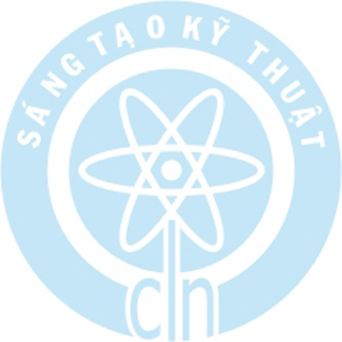
MỤC ĐÍCH Ý NGHĨA
Hội thi Sáng tạo kỹ thuật tỉnh Đồng Nai nhằm phát huy và khuyến khích các hoạt động sáng tạo của mọi tổ chức, cá nhân để góp phần tích cực vào công cuộc xây dựng và phát triển kinh tế - xã hội của tỉnh trong thời kỳ công nghiệp hóa, hiện đại hóa.
LĨNH VỰC DỰ THI
Hội thi Sáng tạo kỹ thuật tỉnh Đồng Nai lần thứ XXII – 2017 gồm các lĩnh vực sau đây:
- Công nghệ thông tin, điện tử, viễn thông.
- Cơ khí tự động hóa, xây dựng và giao thông vận tải.
- Vật liệu, hóa chất, năng lượng
- Nông lâm ngư nghiệp, tài nguyên và môi trường
- Y dược
- Giáo dục đào tạo
- Và các lĩnh vực khác.
NGƯỜI DỰ THI
Mọi công dân Việt Nam, người Việt Nam ở nước ngoài, người nước ngoài đang thường trú hợp pháp tại Việt Nam, không phân biệt lứa tuổi, thành phần, dân tộc, nghề nghiệp…đang sinh sống tại tỉnh Đồng Nai hay ngoài tỉnh đều có thể tham gia dự thi với tư cách cá nhân hay đại diện cho tổ chức đứng tên dự thi
TIÊU CHUẨN ĐÁNH GIÁ GIẢI PHÁP DỰ THI
1- Có tính mới so với trình độ kỹ thuật ở Việt Nam: Giải pháp dự thi không trùng với giải pháp đã được công bố trong các nguồn thông tin có ở Việt Nam hoặc đã áp dụng ở Việt Nam, và không trùng với giải pháp dự thi của người khác trước thời điểm nộp hồ sơ dự thi.
2- Có khả năng áp dụng trong điều kiện kinh tế, kỹ thuật ở Đồng Nai: Giải pháp dự thi đã được áp dụng hoặc đã được thử nghiệm (sản xuất thử) hoặc chứng minh là có khả năng áp dụng đạt hiệu quả.
3- Mang lại hiệu quả kinh tế, kỹ thuật, xã hội cao hơn so với giải pháp tương tự đã biết, không gây ảnh hưởng xấu đến môi trường và điều kiện sống, làm việc của con người và xã hội.
HỒ SƠ DỰ THI
Mỗi hồ sơ dự thi bao gồm:
1. Phiếu dự thi (theo mẫu): 01 bản.
2. Bản mô tả các giải pháp dự thi (theo mẫu): 01 bản, ghi nội dung vào đĩa CD hoặc gửi file qua địa chỉ Email: office@dost-dongnai.gov.vn
3. Bản nhận xét, đánh giá hoặc biên bản ghi nhận kết quả ứng dụng, thử nghiệm… có dấu xác nhận của cơ quan quản lý, cơ quan kiểm nghiệm, hội đồng khoa học, đơn vị sử dụng…(nếu có).
4. Sơ đồ, bản vẽ, hình ảnh, mô hình, sản phẩm chế thử và các tài liệu liên quan khác
NỘP, NHẬN HỒ SƠ DỰ THI
Hồ sơ dự thi có thể nộp trực tiếp, gửi qua bưu điện hoặc đăng ký trực tuyến qua mạng Internet kể từ ngày công bố thể lệ đến hết ngày 10/09/2017 tại địa diểm:
* Phòng Quản lý Sở hữu trí tuệ -
Sở Khoa học và Công nghệ tỉnh Đồng Nai - Số 1597 Phạm Văn Thuận, TP.Biên Hòa, Đồng Nai.* ĐT: 061.3822297; Fax: 061.3825585 *
Website: http://www.dost-dongnai.gov.vn
GIẢI THƯỞNG
Giải nhất mỗi giải : | 15 x Mức lương tối thiểu
Giải nhì mỗi giải : | 10 x Mức lương tối thiểu
Giải ba mỗi giải : | 7 x Mức lương tối thiểu
Giải khuyến khích mỗi giải : | 3 x Mức lương tối thiểu
Ngoài ra còn có các phần thưởng khác như: Bằng khen của UBND tỉnh, Bằng Lao động sáng tạo của Tổng Liên đoàn Lao Động Việt Nam, Huy chương tuổi trẻ sáng tạo của Trung ương Đoàn TNCS Hồ Chí Minh.
HỖ TRỢ BẢO HỘ SỞ HỮU CÔNG NGHIỆP
Giải pháp đoạt giải có khả năng bảo hộ sở hữu công nghiệp sẽ được xét hỗ trợ đăng ký bảo hộ quyền sở hữu công nghiệp (sáng chế, giải pháp hữu ích, kiểu dáng công nghiệp).

Ban tổ chức Hội thi trân trọng kính mời các tổ chức, cá nhân tham gia và hỗ trợ để Hội thi thành công tốt đẹp

MẪU ĐƠN ĐĂNG KÝ THAM GIA HỘI THI
SÁNG TẠO KỸ THUẬT NĂM 2017
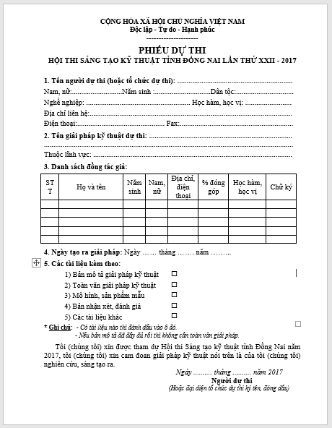
MỜI CÁC BẠN THAM GIA

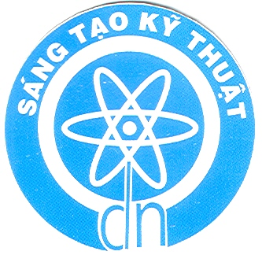

HỘI THI
SÁNG TẠO KỸ THUẬT
TỈNH ĐỒNG NAI
LẦN THỨ XXII – 2017

BAN TỔ CHỨC HỘI THI

